МІНІСТЕРСТВО ОСВІТИ І НАУКИ УКРАЇНИ
КРЕМЕНЧУЦЬКИЙ НАЦІОНАЛЬНИЙ УНІВЕРСИТЕТ
ІМЕНІ МИХАЙЛА ОСТРОГРАДСЬКОГО
КАФЕДРА АВТОМАТИЗАЦІЇ ТА ІНФОРМАЦІЙНИХ СИСТЕМ

ЗВІТ

ЗВІТ З ЛАБОРАТОРНИХ РОБІТ
З НАВЧАЛЬНОЇ ДИСЦИПЛІНИ
«СУЧАСНІ ТЕХНОЛОГІЇ КОНТЕЙНЕРИЗАЦІЇ, РОЗГОРТАННЯ ТА
ПОБУДОВИ МАСШТАБОВАНИХ ПРОГРАМНИХ СИСТЕМ»

Виконав студент групи КН-23-1
Полинько Ігор Миколайович
Перевірив: викладач Юдіна А. Л.

Кременчук 2026
ЛАБОРАТОРНА РОБОТА № 3
Тема: Створення Docker-образів для консольних застосунків за допомогою Dockerfile
Мета роботи: Навчитися створювати Dockerfile для консольної програми, обирати базовий образ, формувати контекст збирання, створювати й тегувати Docker-образ, запускати контейнер у потрібному режимі та перевіряти результати роботи програми.
Порядок виконання роботи:
- Створити консольний застосунок Python для аналізу введеного тексту.
- Перевірити локальну роботу програми.
- Створити Dockerfile та пояснити кожну його інструкцію.
- Зібрати власний Docker-образ із тегом v1.
- Запустити контейнер в інтерактивному режимі.
- Скопіювати сформований програмою файл із контейнера на хост.
- Переглянути метадані та історію шарів образу.
- Виконати індивідуальне завдання мовами Python і C#/.NET.
- Для C#/.NET самостійно знайти офіційний SDK-образ відповідної версії.

Індивідуальне завдання:
Виконайте завдання двома мовами: Python і C#. Обидві програми повинні читати дані з клавіатури, виконувати обчислення, виводити результат на екран і записувати його до файла. Для кожної програми створіть окремий базовий Dockerfile, образ із тегом v1 та контейнер.
Вимоги до Python-частини:
- самостійно створити програму відповідно до варіанта;
- використати офіційний базовий образ Python із зафіксованим тегом;
- створити образ і запустити інтерактивний контейнер;
- скопіювати вихідний файл із контейнера командою docker cp.
Вимоги до C#/.NET-частини
- створити консольний проєкт і визначити його TargetFramework у файлі .csproj;
2. самостійно знайти офіційний образ .NET SDK сумісної версії;
3. у звіті вказати джерело образу та пояснити вибір тега;
4. створити одноетапний Dockerfile на основі SDK-образу;
5. зібрати образ, запустити контейнер і скопіювати створений файл;
6. не використовувати готовий Dockerfile, згенерований IDE.
Обмеження цієї роботи: Для C#/.NET використовується простий одноетапний Dockerfile.
№ | Назва | Завдання
15 | Результати студента | Ввести прізвище студента та оцінки з трьох дисциплін. Обчислити середній бал і визначити рівень успішності.

Хід роботи:
- Підготовка каталогу Python-проєкту:
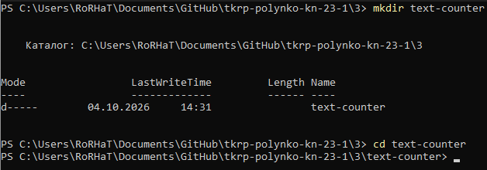
Рисунок 3.1 — Створення каталогу text-counter

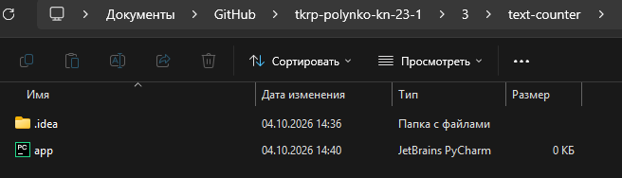
Рисунок 3.2 — Створення файлу app.py
- Створення консольного застосунку:
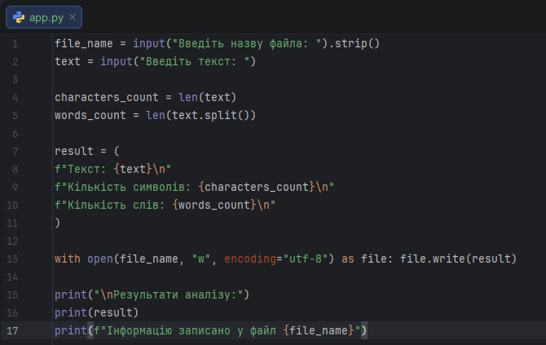
Рисунок 3.3 — Створений консольний застосунок

- Перевірка програми локально:
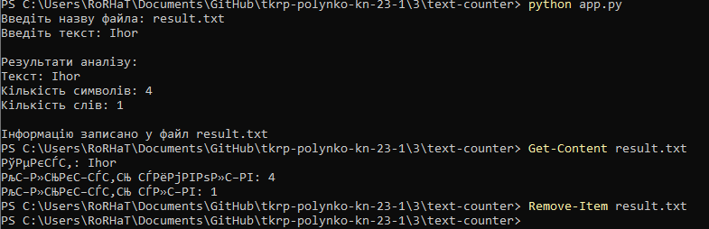
Рисунок 3.4 — Локальна перевірка програми

- Створення Dockerfile:
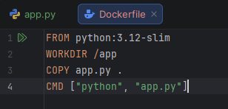
Рисунок 3.5 — Створений Dockerfile
- Створення Docker-образу:
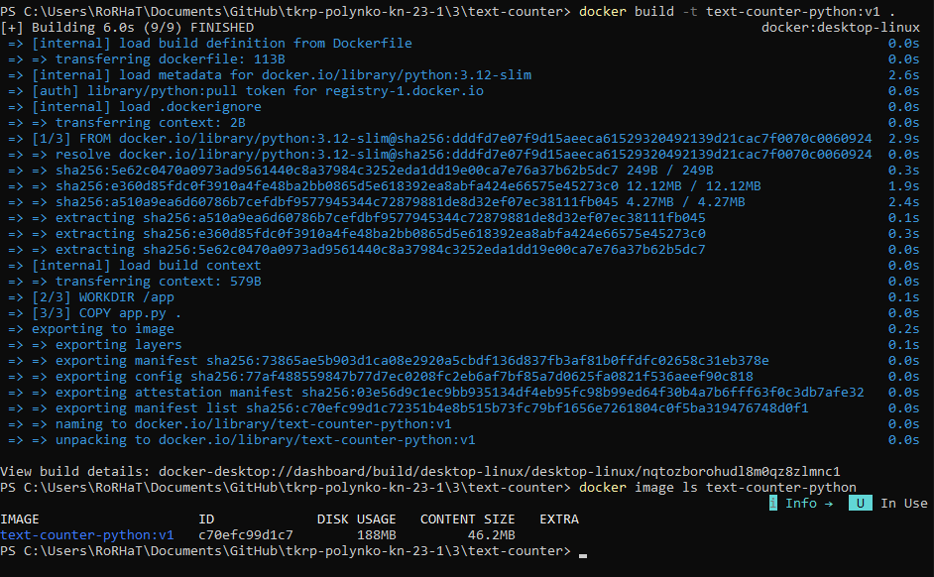
Рисунок 3.6 — Процес створення Docker-образу

- Запуск контейнера:
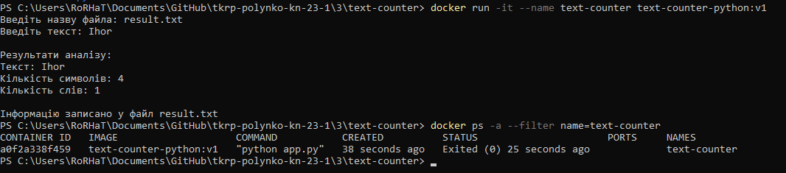
Рисунок 3.7 — Процес запуску контейнера

- Копіювання результату із контейнера:
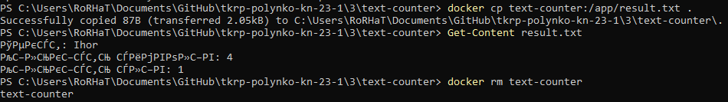
Рисунок 3.8 — Скопійований результат із контейнера

8. Визначення характеристик образу:
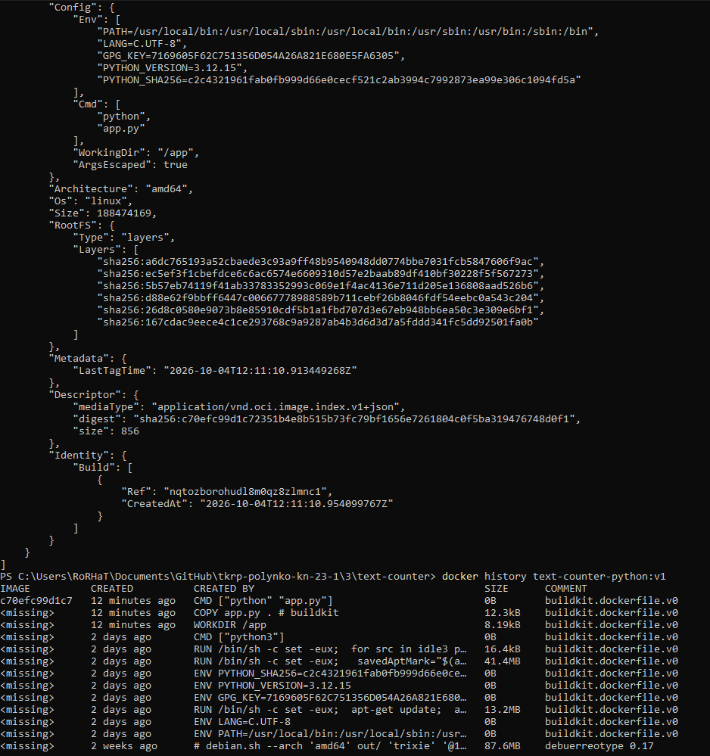
Рисунок 3.9 — Характеристики образу

Індивідуальне завдання:
- Python:
- surname = input("Введіть прізвище студента: ").strip()
grade1 = float(input("Введіть оцінку з першої дисципліни: "))
grade2 = float(input("Введіть оцінку з другої дисципліни: "))
grade3 = float(input("Введіть оцінку з третьої дисципліни: "))
average = (grade1 + grade2 + grade3) / 3
if average >= 90:
level = "високий"
elif average >= 75:
level = "достатній"
elif average >= 60:
level = "середній"
else:
level = "низький"
result = (
f"Студент: {surname}\n"
f"Оцінки: {grade1}, {grade2}, {grade3}\n"
f"Середній бал: {average:.2f}\n"
f"Рівень успішності: {level}\n"
)
print("\nРезультати:")
print(result)
with open("result.txt", "w", encoding="utf-8") as file:
file.write(result)
print("Результат записано у файл result.txt")

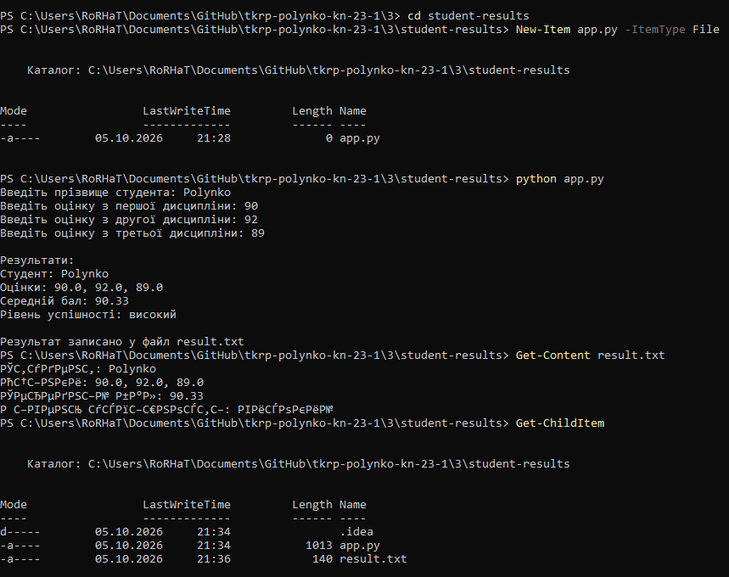
Рисунок 3.10 — Перевірка роботи програми без Docker
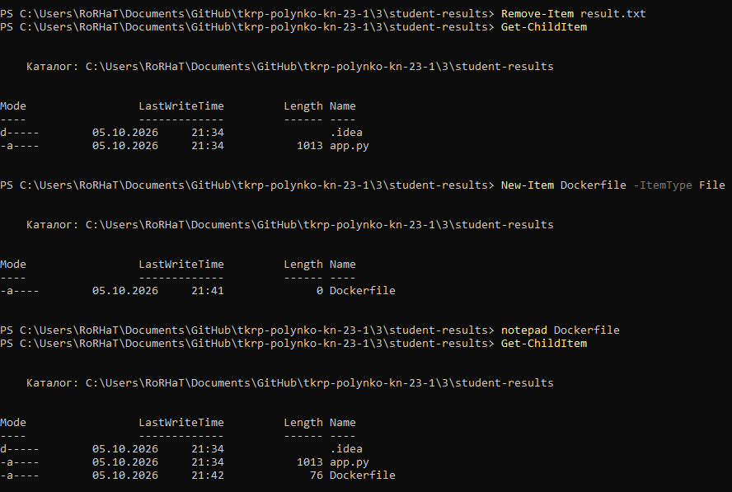
Рисунок 3.11 — Створення DockerFile

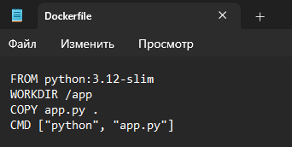
Рисунок 3.12 — Вміст DockerFile

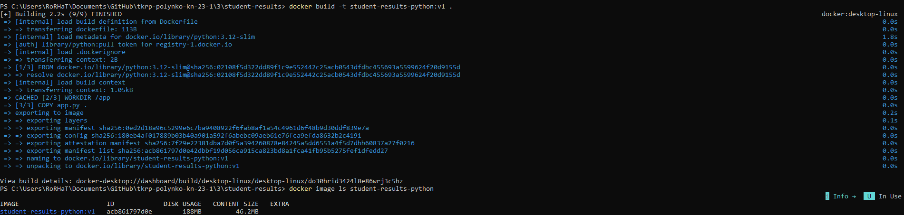
Рисунок 3.13 — Збірка Docker образу
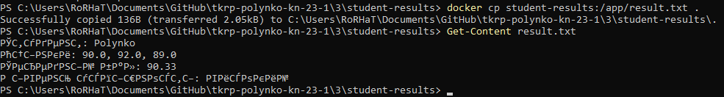
Рисунок 3.14 — Скопійований вихідний файл із контейнера

- C#:
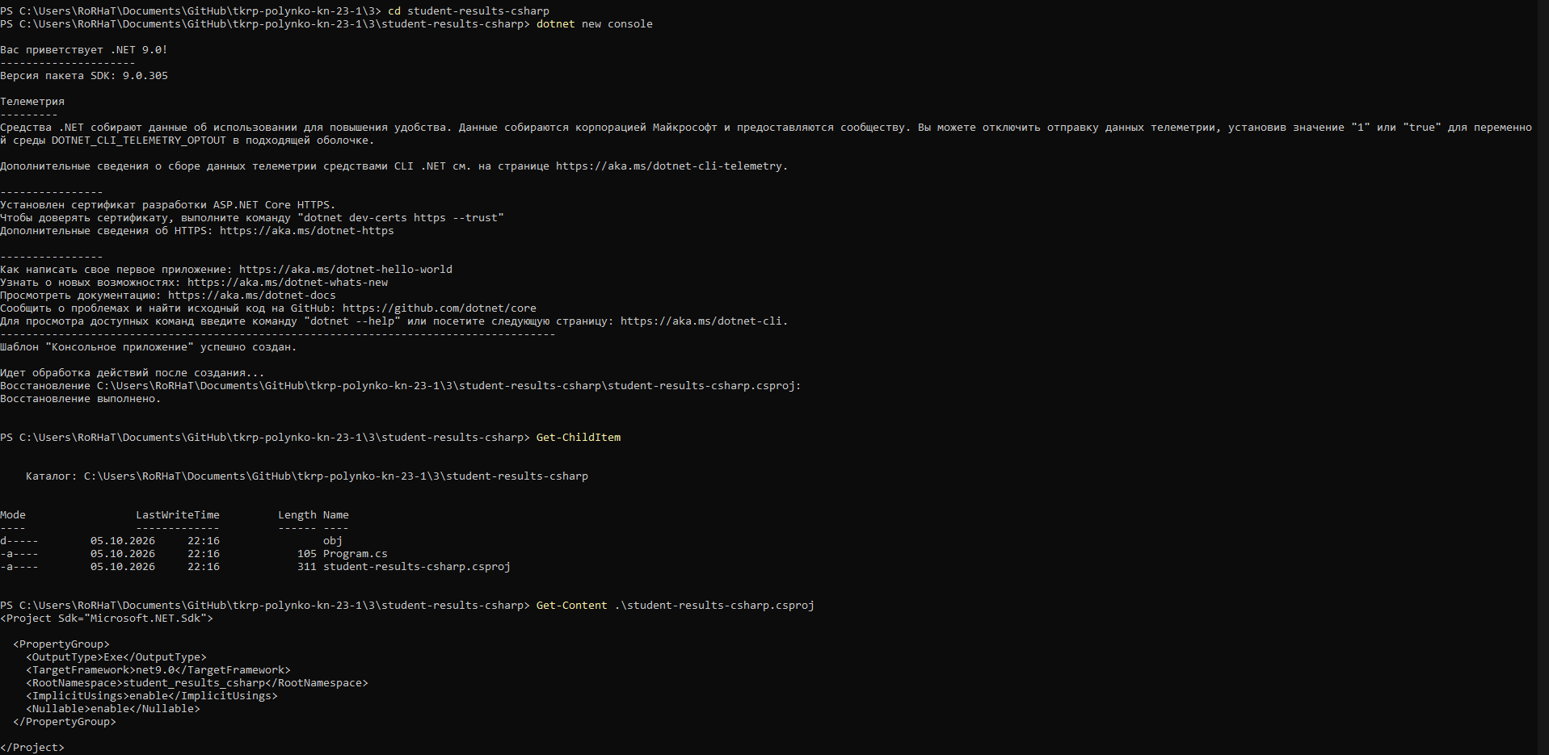
Рисунок 3.15 — Створений консольний проєкт і визначений його TargetFramework

Console.Write("Введіть прізвище студента: ");
string surname = Console.ReadLine() ?? "";

Console.Write("Введіть оцінку з першої дисципліни: ");
double grade1 = double.Parse(Console.ReadLine() ?? "0");

Console.Write("Введіть оцінку з другої дисципліни: ");
double grade2 = double.Parse(Console.ReadLine() ?? "0");

Console.Write("Введіть оцінку з третьої дисципліни: ");
double grade3 = double.Parse(Console.ReadLine() ?? "0");

double average = (grade1 + grade2 + grade3) / 3;

string level;

if (average >= 90)
{
level = "високий";
}
else if (average >= 75)
{
level = "достатній";
}
else if (average >= 60)
{
level = "середній";
}
else
{
level = "низький";
}

string result =
$"Студент: {surname}\n" +
$"Оцінки: {grade1}, {grade2}, {grade3}\n" +
$"Середній бал: {average:F2}\n" +
$"Рівень успішності: {level}\n";

Console.WriteLine("\nРезультати:");
Console.WriteLine(result);

File.WriteAllText("result.txt", result);

Console.WriteLine("Результат записано у файл result.txt");

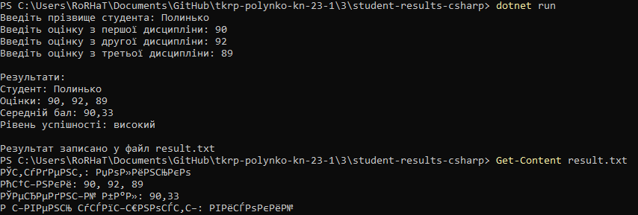
Рисунок 3.16 — Перевірка C# локально

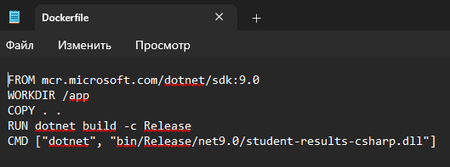
Рисунок 3.17 — Створення DockerFile
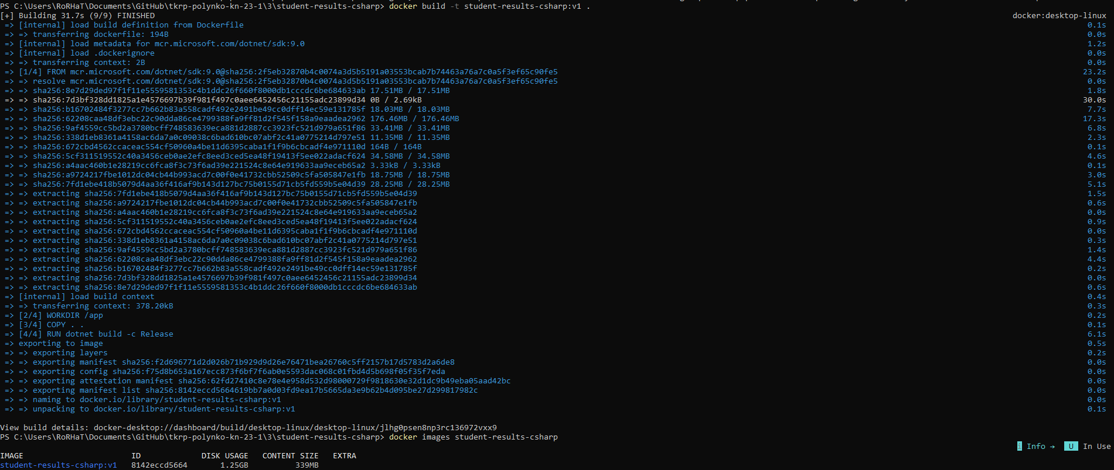
Рисунок 3.18 — Створення образу

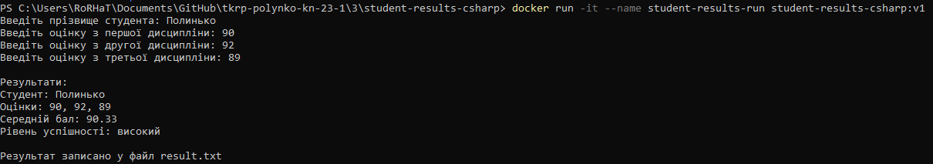
Рисунок 3.19 — Запуск і робота контейнеру

Рисунок 3.20 — Копіювання файлу із контейнера

Рисунок 3.21 — Перевірка вмісту скопійованого файлу

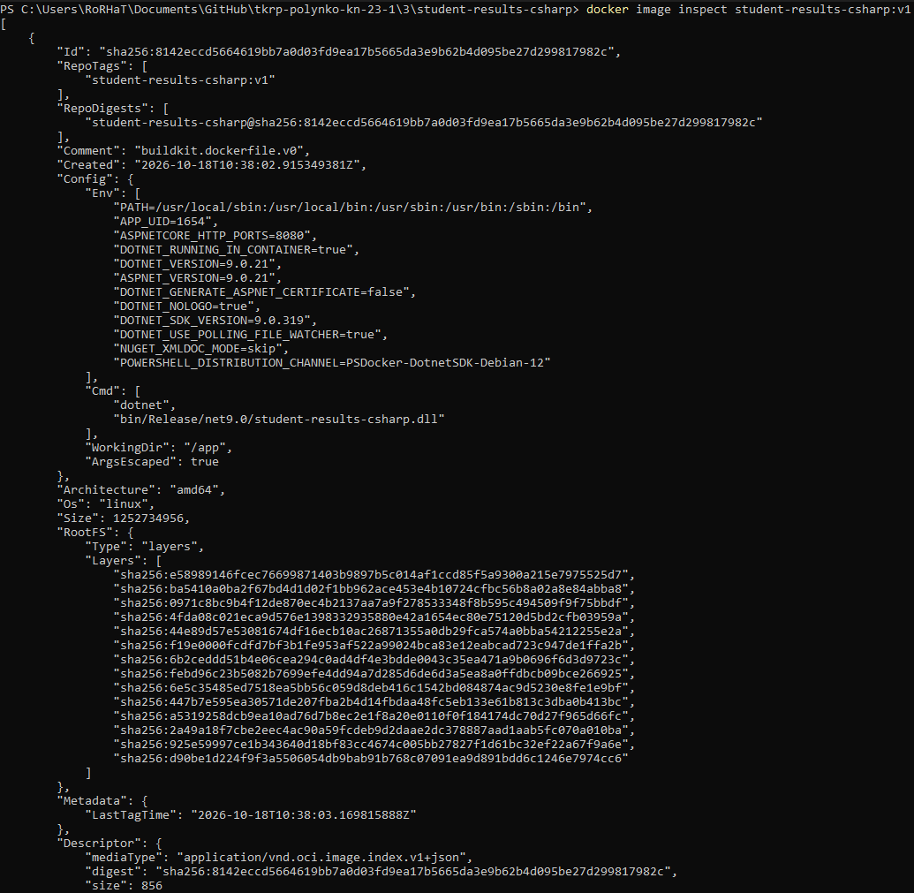
Рисунок 3.22 — Перегляд метаданих образу

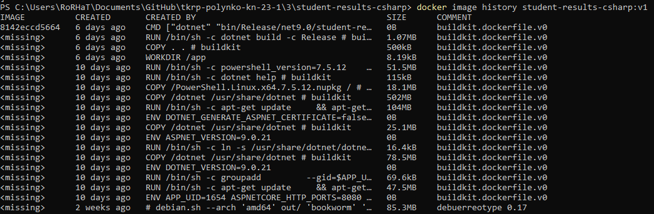
Рисунок 3.23 — Перегляд історії образу
Висновок:
Під час виконання лабораторної роботи я навчився створювати Docker-образи для консольних застосунків за допомогою Dockerfile. Я підготував застосунки мовами Python і C#/.NET, перевірив їх локальну роботу, визначив базові образи та створив Dockerfile відповідно до вимог завдання. Для C#/.NET я врахував цільову платформу net9.0 і використав сумісний офіційний SDK-образ.
Я зібрав і позначив Docker-образи, запустив контейнери в інтерактивному режимі та перевірив результати роботи програм. Також скопіював створений у контейнері файл на комп’ютер і переглянув метадані та історію образу. У результаті я закріпив навички роботи з контекстом збирання, шарами образу, контейнерами та основними інструкціями Dockerfile.

Контрольні питання:
- Для чого призначений Dockerfile?
Це текстовий файл з інструкціями для автоматичного створення Docker-образу.
- Що називають базовим образом?
Образ, указаний у FROM, який слугує основою для створення нового образу.
- Що таке контекст збирання?
Каталог і його вміст, доступні Docker під час збирання образу.
- Що означає крапка в команді docker build?
Вона вказує, що поточний каталог є контекстом збирання.
- Для чого використовується інструкція FROM?
Вона задає базовий образ, від якого будується новий образ.
- Що робить інструкція WORKDIR?
Встановлює робочий каталог для наступних інструкцій і запуску програми.
- Чим COPY відрізняється від копіювання файла у вже запущений контейнер?
COPY додає файл до образу під час збирання. Для копіювання файла між хостом і контейнером використовують, наприклад, docker cp.
- Коли виконується RUN, а коли CMD?
RUN виконується під час збирання образу. CMD задає команду, яка запускається під час старту контейнера.
- Чому JSON-форма CMD містить окремі рядки-масиви?
Кожен елемент масиву передається програмі як окремий аргумент, без додаткової обробки командною оболонкою.
- Для чого команді docker build передають параметр -t?
Щоб задати образу ім’я та тег.
- Чим ім’я образу відрізняється від його тега?
Ім’я позначає образ, а тег — його варіант або версію. Наприклад, у student-results-csharp:v1 ім’я — student-results-csharp, тег — v1.
- Навіщо під час запуску консольної програми з input використовують -it?
-i залишає відкритим потік введення, а -t створює псевдотермінал для інтерактивної роботи.
- Чому контейнер переходить у стан Exited після завершення програми?
Контейнер працює, поки працює його головний процес. Коли програма завершується, контейнер зупиняється.
- Де зберігається файл, створений програмою всередині контейнера?
У файловій системі контейнера, у каталозі, який використовує програма. Щоб отримати файл на хості, його можна скопіювати командою docker cp.
- Для чого призначена команда docker cp?
Для копіювання файлів і каталогів між хостом та контейнером.
- Чому в прикладі контейнер спочатку не запускають із --rm?
Щоб контейнер залишився після завершення програми та з нього можна було скопіювати файл або переглянути його стан.
- Що показує команда docker history?
Історію шарів образу: інструкції та зміни, з яких він складається.
- Як визначити цільову версію .NET-проєкту?
У файлі .csproj потрібно знайти значення елемента <TargetFramework>, наприклад net9.0.
- Чому тег базового .NET-образу має відповідати TargetFramework?
Щоб SDK в образі підтримував цільову версію .NET, для якої створюється проєкт.
- Чому базовий одноетапний .NET-образ у цій роботі ще не є оптимальним?
Він містить повний SDK, потрібний для збирання, хоча для запуску програми достатньо середовища виконання. Тому образ виходить більшим; оптимізацію з кількома етапами розглядають окремо.

